Revisores
Nombre | Puesto / Rol | Firma
<Revisor #1 > | < Nombre puesto / rol >

Índice
1. Introducción. 2
2. Proceso de instalación. 3
2.1 Descarga de la herramienta. 3
2.2 Creación de usuario del sistema operativo y directorios. 3
2.3 Instalación del software. 4
3. Configuración del software Oracle Gateway for Informix. 10
4. Configuración de la base de datos Oracle. 13
5. Creación de los Database Links. 14
6. Referencias. 15

Introducción.
El objetivo de este documento es presentar el procedimiento requerido para instalar y configurar la herramienta Oracle Database Gateway for Informix.

Proceso de instalación.
Se ilustran a continuación los pasos de la instalación de la herramienta Oracle Database Gateway for Informix.

Descarga de la herramienta.
Se debe descargar la versión de la herramienta compatible con la base de datos que se va a utilizar para generar el enlace de comunicación entre la base de datos Oracle y la base de datos de Informix.

Creación de usuario del sistema operativo y directorios.
Antes de instalar la herramienta, es recomendable crear un nuevo usuario dentro del servidor de base de datos, para que dicho usuario sea el que se encargue de la instalación del software y la creación de los archivos necesarios para la comunicación entre las bases de datos.
La herramienta deberá estar en un Oracle home diferente al que se configuró para la base de datos, por lo tanto, se deberá crear un directorio nuevo, siguiendo los estándares de Oracle.

[root@ebsdb ~]# useradd gateway
[root@ebsdb ~]# passwd gateway
[root@ebsdb ~]# usermod -g oinstall gateway
[root@ebsdb ~]# mkdir -p /u01/app/gateway/
[root@ebsdb ~]# chown -R gateway.oinstall gateway/
[root@ebsdb ~]# su – gateway

Copiar el software en alguna ruta dentro del home del usuario creado, y descomprimir el archivo que contenga el software, en este caso la carpeta se llama V46098-01.zip.

[gateway@ebsdb stage]$ unzip V46098-01.zip
[gateway@ebsdb stage]$ cd gateways/
[gateway@ebsdb gateways]$ ./runInstaller

Instalación del software.
Dar clic en siguiente, asegurando que el idioma seleccionado sea English.
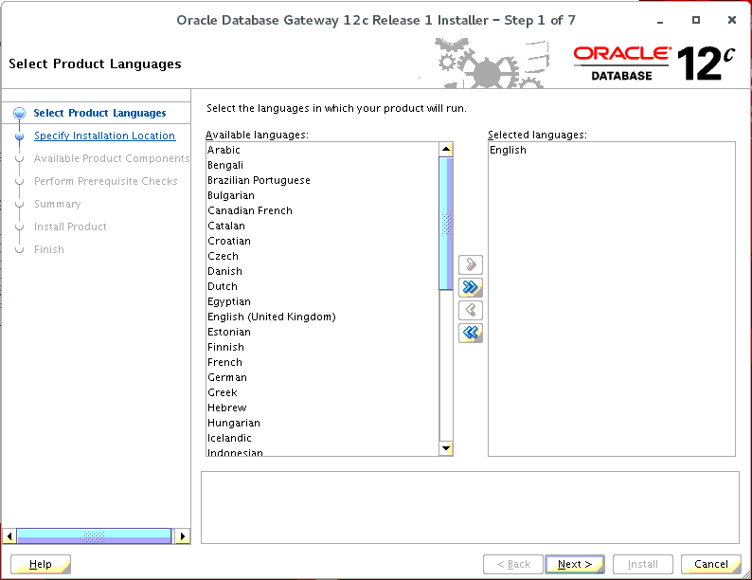

En la siguiente pantalla, proporcionarl el Oracle base de acuerdo a como sea necesario. También se solicita la ruta de la localización del software.
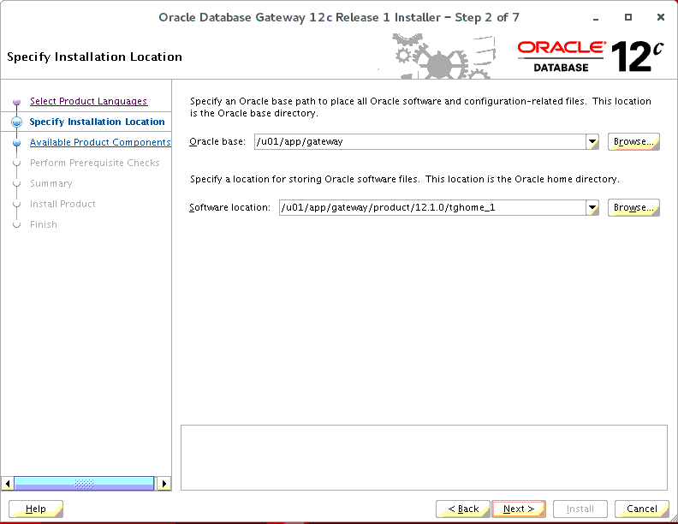

A continuación, seleccionar únicamente la opción Oracle Database Gateway for Informix:
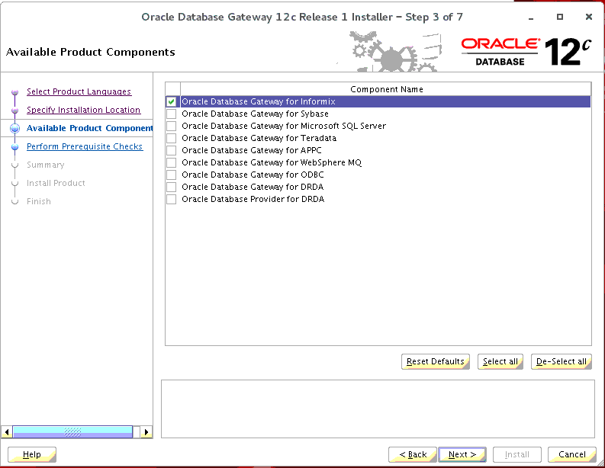

La siguiente pantalla nos solicita la información de la base de datos Informix, los campos se deberán llenar a como sea requerido.
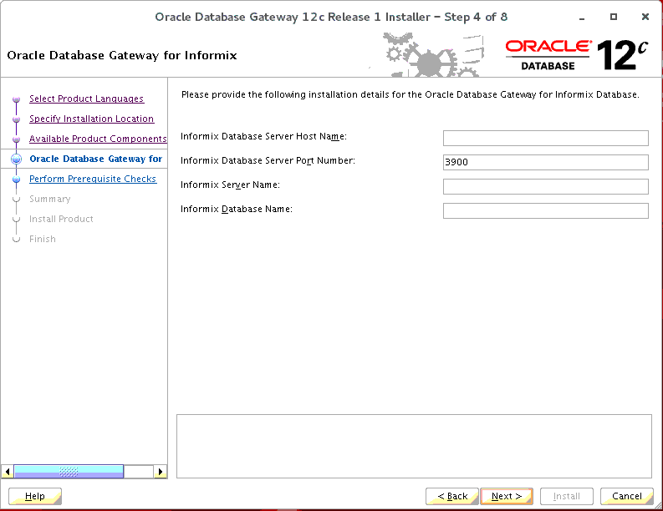

Después se muestra el resumen de la instalación, dar clic en install si todos los datos están correctos.
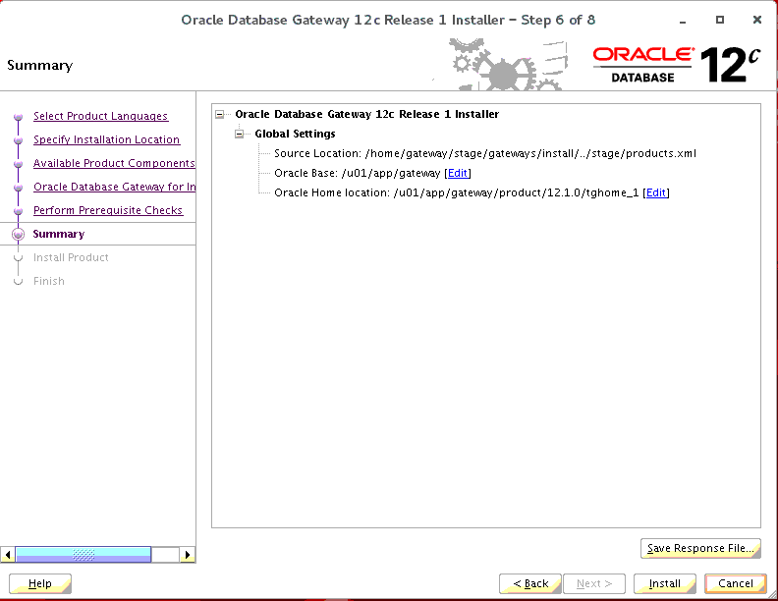

A continuación, se mostrarán las pantallas para la creación de un nuevo Listener que será utilizado para la comunicación entre las bases de datos:
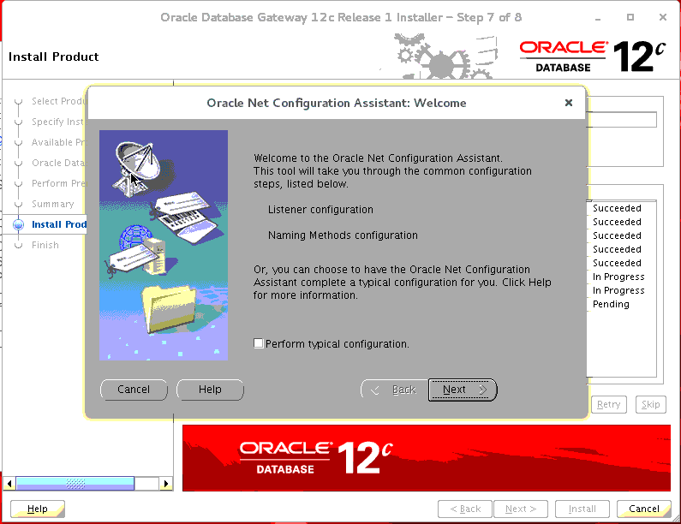

Proporcionar un nombre adecuado para el nuevo listener.
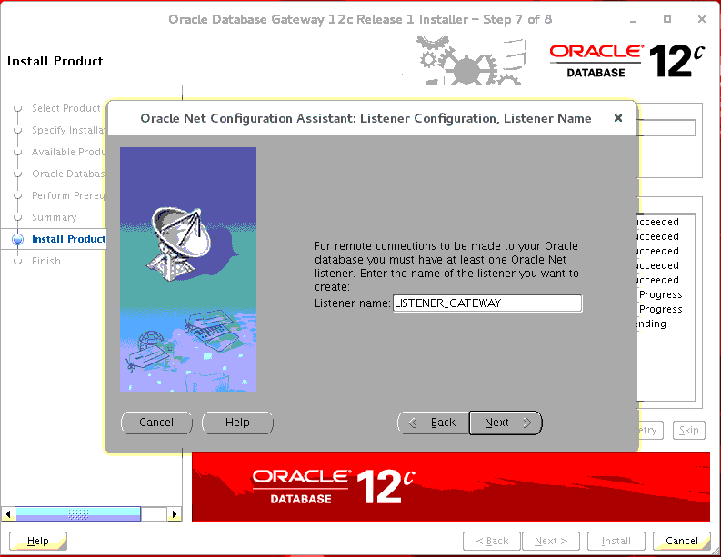

Ejecutar el script como se solicita:
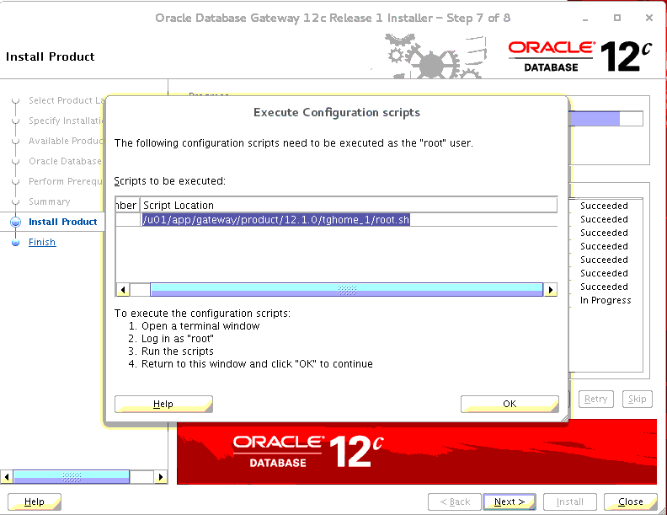

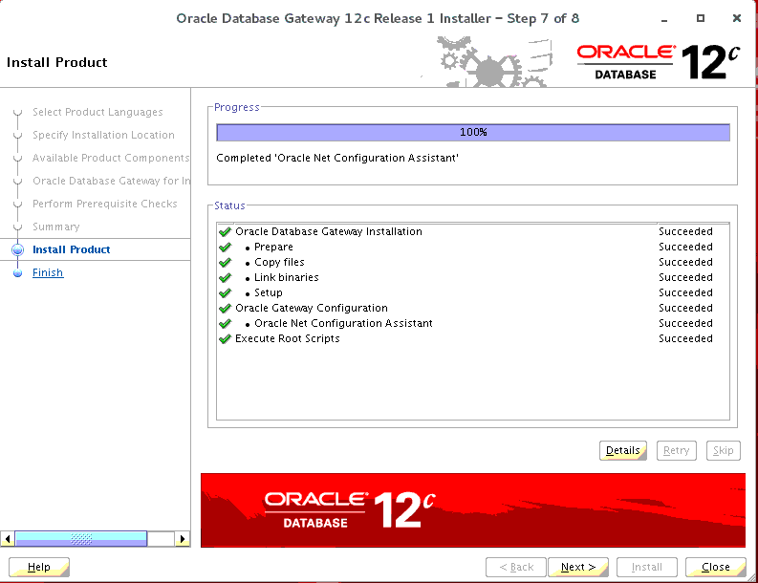

Dar clic en close, para terminar con la instalación.
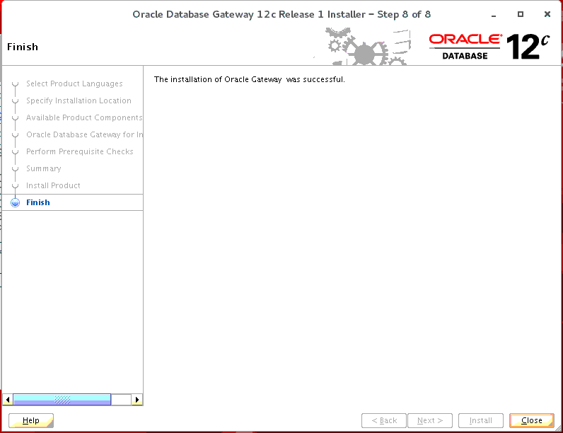

El siguiente paso es editar el .bash_profile del usuario dueño de la instalación del Gateway.
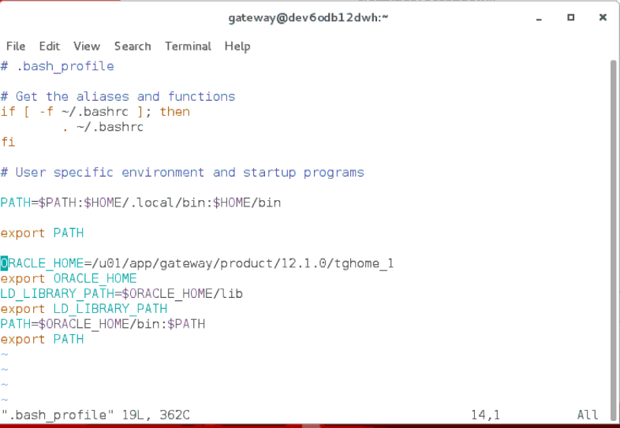

Configuración del software Oracle Gateway for Informix.
Para configurar el parameter file del Gateway, se deben completar las siguientes tareas:
- Escoger el SID para el Gateway:
Por default, el SID que utiliza el software es dg4ifmx. Se puede cambiar el nombre del SID, pero Oracle recomienda dejar el nombre por defecto y en caso de ser necesario, agregar un número consecutivo cuando es más de una instancia.

- Personalizar el archivo de parámetros:
Después de que se ha instalado el software, el archivo de configuración deberá haberse creado en la siguiente ruta:

ORACLE_HOME\dg4ifmx\admin\initdg4ifmx.ora
El archivo de parámetros que se crea por default, es el que contiene la información de la base de datos que se proporcionó desde la instalación.
# This is a customized agent init file that contains the HS parameters
# that are needed for the Database Gateway for Informix

#
# HS init parameters
#
HS_FDS_CONNECT_INFO=[10.18.245.30]:50002/hacprdinf/sacdmnom
HS_FDS_TRACE_LEVEL=OFF
HS_FDS_RECOVERY_ACCOUNT=RECOVER
HS_FDS_RECOVERY_PWD=RECOVER
La sintaxis para el parámetro HS_FDS_CONNECT_INFO, es la siguiente:

HS_FDS_CONNECT_INFO=host_name:port_number/server_name/database_name

En caso de que sea necesario, el archivo initdg4ifmx.ora, se puede copiar y personalizar para cada una de las bases de datos Informix que sean necesarias, agregando al final del archivo copiado, un número consecutivo, por ejempo initdg4ifmx2.ora, initdg4ifmx3.ora…

Continuando con la configuración, en necesario personalizar la configuración de Oracle Net para el Gateway. Para ello, se deben completar las siguientes tareas:
- Configurar el Listener del Gateway:
Este Listener es el que escucha las solicitudes de la base de datos de Oracle. Para que el Listener escuche las solicitudes del Gateway, se debe configurar el archivo listener.ora que se encuentra en la ruta ORACLE_HOME\network\admin, donde el ORACLE_HOME, es donde se instaló el software del Gateway.
La sintaxis del archivo listener.ora, es la siguiente:
LISTENER=
(ADDRESS=
(PROTOCOL=TCP)
(HOST=host_name)
(PORT=port_number))
Donde:
host_name: Es el nombre de la máquina donde está instalado el Gateway.

port_number: Especifica el número de puerto utilizado por el Listener.

SID_LIST_LISTENER=
(SID_LIST=
(SID_DESC=
(SID_NAME=gateway_sid)
(ORACLE_HOME=oracle_home_directory)
(PROGRAM=dg4ifmx)
)
)

Donde:
gateway_sid: Especifica el SID del Gateway especificado en el archivo de parámetros, configurado anteriormente, y es igual al SID especificado en el archivo tnsnames.ora de la base de datos de Oracle.
oracle_home_directory: Especifica el directorio donde se encuentra el gateway.
dg4ifmx: Especifica el nombre ejecutable para el software Oracle Database Gateway for Informix.

Un ejemplo de un archivo configurado sería el siguiente:

# listener.ora Network Configuration File: /u01/app/gateway/product/12.1.0/tghome_1/network/admin/listener.ora
# Generated by Oracle configuration tools.

LISTENER_GATEWAY =
(DESCRIPTION_LIST =
(DESCRIPTION =
(ADDRESS = (PROTOCOL = TCP)(HOST = ebsdb)(PORT = 1522))
(ADDRESS = (PROTOCOL = IPC)(KEY = EXTPROC1522))
)
)

SID_LIST_LISTENER_GATEWAY=
(SID_LIST=
(SID_DESC=
(SID_NAME=dg4ifmx)
(ORACLE_HOME=/u01/app/gateway/product/12.1.0/tghome_1)
(PROGRAM=dg4ifmx)
)
(SID_DESC=
(SID_NAME=dg4ifmx2)
(ORACLE_HOME=/u01/app/gateway/product/12.1.0/tghome_1)
(PROGRAM=dg4ifmx)

- Detener e iniciar el listener:
[gateway@ebsdb admin]$ lsnrctl stop LISTENER_GATEWAY
[gateway@ebsdb admin]$ lsnrctl start LISTENER_GATEWAY

LSNRCTL for Linux: Version 12.1.0.2.0 - Production on 03-APR-2019 13:55:10

Copyright (c) 1991, 2014, Oracle. All rights reserved.

Connecting to (DESCRIPTION=(ADDRESS=(PROTOCOL=TCP)(HOST=ebsdb)(PORT=1522)))
STATUS of the LISTENER
------------------------
Alias LISTENER_GATEWAY
Version TNSLSNR for Linux: Version 12.1.0.2.0 - Production
Start Date 24-MAR-2019 10:47:14
Uptime 10 days 3 hr. 7 min. 56 sec
Trace Level off
Security ON: Local OS Authentication
SNMP OFF
Listener Parameter File /u01/app/gateway/product/12.1.0/tghome_1/network/admin/listener.ora
Listener Log File /u01/app/gateway/diag/tnslsnr/ebsdb/listener_gateway/alert/log.xml
Listening Endpoints Summary...
(DESCRIPTION=(ADDRESS=(PROTOCOL=tcp)(HOST=ebsdb)(PORT=1522)))
(DESCRIPTION=(ADDRESS=(PROTOCOL=ipc)(KEY=EXTPROC1522)))
Services Summary...
Service "dg4ifmx" has 1 instance(s).
Instance "dg4ifmx", status UNKNOWN, has 1 handler(s) for this service...
Service "dg4ifmx2" has 1 instance(s).
Instance "dg4ifmx2", status UNKNOWN, has 1 handler(s) for this service...

Configuración de la base de datos Oracle.
- Antes de empezar a utilizar la herramienta del Gateway, es necesario configurar también la base de datos Oracle que va a utilizar la herramienta.
Para ello se deben añadir las cadenas de conexión de al archivo tnsnames.ora.

connect_descriptor=
(DESCRIPTION=
(ADDRESS=
(PROTOCOL=TCP)
(HOST=host_name)
(PORT=port_number)
)
(CONNECT_DATA=
(SID=gateway_sid))
(HS=OK))

Donde:
connect_descriptor: Es el nombre del objeto que se va a conectar como será especificado cuando se vaya a crear el database link.
TCP: Especifica el protocolo de conexión.
port_number: Especifica el número del puerto del Listener del Gateway.
gateway_sid: Especifica el SID del Gateway.
HS=OK: Especifica que se va a conectar una base de datos no-Oracle.

Un ejemplo de un archivo configurado sería el siguiente:
hacprdinf=
(DESCRIPTION=
(ADDRESS=(PROTOCOL=tcp)(HOST=ebsdb.chihuahua.gob.mx)(PORT=1522))
(CONNECT_DATA=
(SID=dg4ifmx))
(HS=OK)
)

presupifmx=
(DESCRIPTION=
(ADDRESS=(PROTOCOL=tcp)(HOST=ebsdb.chihuahua.gob.mx)(PORT=1522))
(CONNECT_DATA=
(SID=dg4ifmx2))
(HS=OK)
)

Creación de los Database Links.

Para finalizar, es necesario crear los Database links desde la base de datos de Oracle, con el usuario y la contraseña proporcionados.

SQL> CREATE PUBLIC DATABASE LINK dblink CONNECT TO
2 "user" IDENTIFIED BY "password" USING 'tns_name_entry';

Donde:
dblink: Es el nombre del database link.
tns_name_entry: Especifica el connect_descriptor que se especificó en el archivo tnsnames.ora.

Un ejemplo de la creación de un database link sería:

SQL> CREATE PUBLIC DATABASE LINK ifmx CONNECT TO
2 hrgasto IDENTIFIED BY at54fpw USING hacprdinf;

Referencias.
Para más información, sírvase a leer la documentación oficial de Oracle al respecto.

- https://docs.oracle.com/cd/B28359_01/gateways.111/b31043/toc.htm
- https://docs.oracle.com/cd/B28359_01/gateways.111/b31043/configinformix.htm#CEGIIFEE

